在activity中调用adapter中的函数

1. 基础知识

只有在定义函数，些函数的时候可以用void，但在调用的时候不可以用。

构造函数--用来在创建对象时初始化

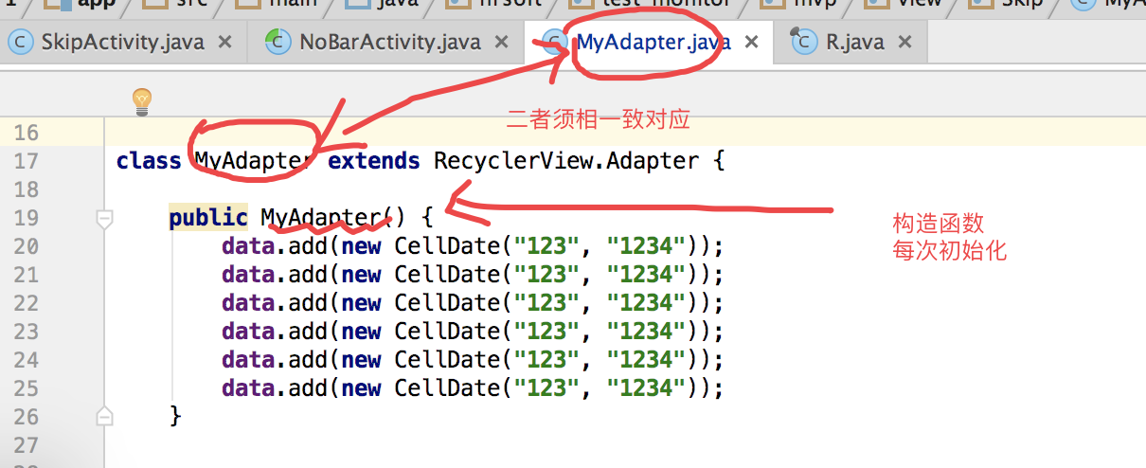

2．过程

在adapter.java文件中写的构造函数

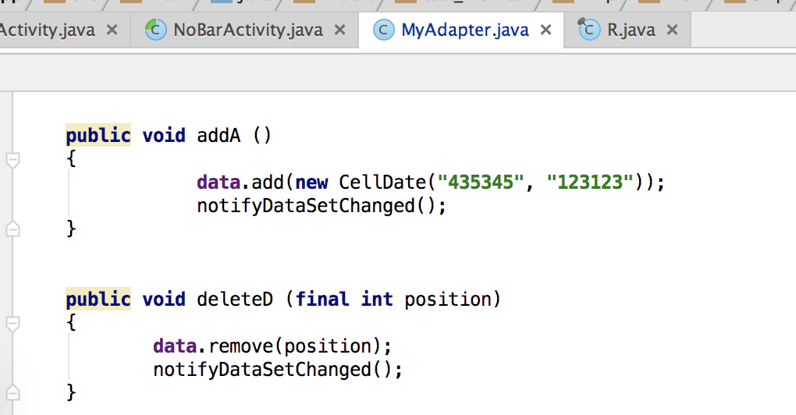

在另一个SkipActivity.java 文件中 先 实例化

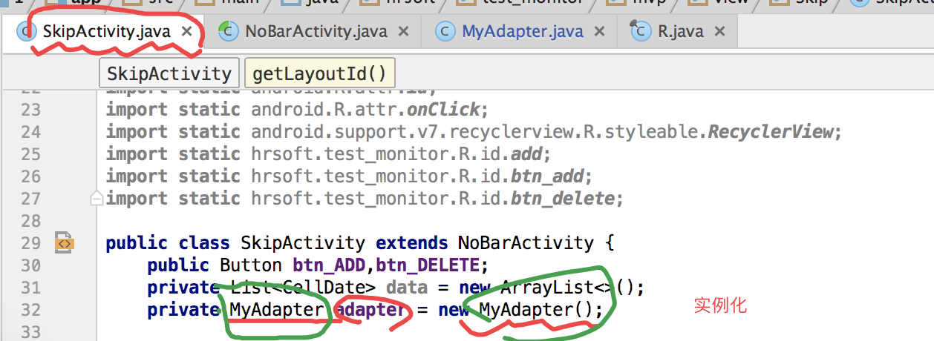

SkipActivity.java –直接 “实例名.调用函数名” 就ok

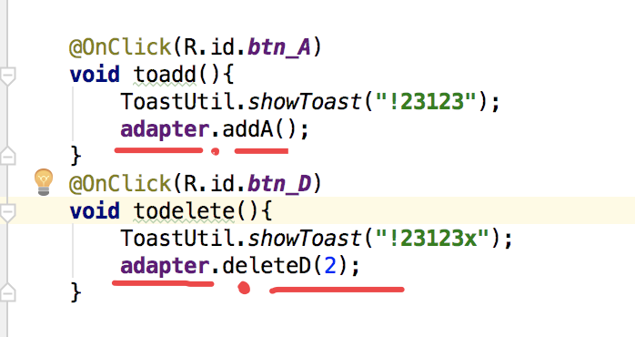

1. 为防止 “绑定不上”的问题

这里用 R.id.____

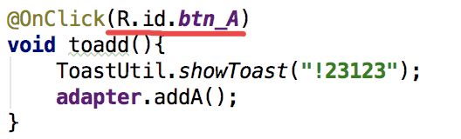

最好不要直接用

